2e année du primaire

Semaine du 1er juin 2020

[Le loup qui voulait être un super-héros 1](#_Toc41311061)

[Annexe 1 – La collection 3](#_Toc41311066)

[Annexe 2 – Complète l’encadré 4](#_Toc41311067)

[Annexe 3 – Nouvelle aventure 5](#_Toc41311068)

[I spy… an animal bingo! 6](#_Toc41311069)

[Annexe – Grille du bingo à compléter! 7](#_Toc41311073)

[Ton chiffre chanceux 8](#_Toc41311074)

[Annexe 1– Feuille des résultats 9](#_Toc41311078)

[Annexe 2 – Pictogrammes à découper 10](#_Toc41311079)

[Scénographe en herbe 11](#_Toc41311080)

[Ma planète, j'en prends soin 12](#_Toc41311084)

Activité ajoutée par votre enseignante en anglais 13

Activités ajoutées par vos enseignantes 14

Rallye des enseignants en éducation physique 20

Activité ajoutée par votre enseignant en musique 22

Français, langue d’enseignement

Le loup qui voulait être un super-héros

Si tu ne connais pas encore l'auteure, Orianne Lallemand et l'illustratrice, Éléonore Thuillier, clique sur les liens suivants pour en apprendre davantage sur celles-ci.

* <https://www.gautier-languereau.fr/auteur/orianne-lallemand>
* <https://www.gautier-languereau.fr/auteur/eleonore-thuillier>

Consignes à l’élève

* Clique sur le [lien suivant](https://safeYouTube.net/w/YIrH) pour l’écoute de l’histoire:
* Assure-toi de te mettre en mode plein écran afin de mieux voir le texte et mieux observer les illustrations;
* Profite de cette occasion pour utiliser les stratégies suivantes: je m'arrête pour penser à ce que j'ai lu (écouté) et anticiper (prévoir) la suite du récit;
* Après ton écoute, discute de ta lecture avec un membre de ta famille;
* Reconnais-tu certains des personnages? Si oui, lesquels?
* Fais le rappel de l’histoire (ce qui se passe au début, au milieu et à la fin);
* Est-ce que Loup est vraiment un super-héros? Pourquoi?

Tu as sans doute remarqué que la suggestion du livre de cette semaine fait partie de la collection Loup publiée chez Auzou.

Une collection est constituée par un ensemble de livres d’un même éditeur qui ont des points communs. Parmi ceux-ci, on retrouve la présentation du livre (format, couleurs, pages de garde...), la catégorie d'âge auquel s'adresse la collection, des personnages qui reviennent, etc.

Donc, une collection est une publication en série regroupant sous un même titre des documents ayant chacun leur propre titre.

Dans la collection Loup, on retrouve plusieurs titres.

Exemples:

* Le loup qui voulait changer de couleur, Orianne Lallemand, Auzou, 2009
* Le loup qui s’aimait beaucoup trop, Orianne Lallemand, Auzou, 2010
* Le loup qui cherchait une amoureuse, Orianne Lallemand, Auzou, 2012
* Le loup qui n’aimait pas Noël, Orianne Lallemand, Auzou, 2013
* Le loup qui fêtait son anniversaire, Orianne Lallemand, Auzou, 2014
* Le loup qui avait peur de son ombre, Orianne Lallemand, Auzou, 2015
* Le loup qui voulait être un super-héros, Orianne Lallemand, Auzou, 2016, etc.

Français, langue d’enseignement

Le loup qui voulait être un super-héros (suite)

Maintenant, observe attentivement les pages de couverture et les pages de garde (voir l'annexe 1).

Tu as sans doute remarqué des ressemblances entre les trois livres de cette collection.

Je t'invite à noter tes premières observations (voir l'annexe 2).

Maintenant que tu connais mieux les trois albums, je t'invite à compléter la fiche de ton coup de cœur parmi les trois histoires de la collection Loup (voir l'annexe 3).

Matériel requis

* Un ordinateur ou un téléphone
* Un crayon
* Des crayons de couleur
* Les annexes 1 à 3

|  |
| --- |
| Informations à l’intention des parents  À propos de l’activité  Votre enfant s’exercera à :   * Travailler sa fluidité en lecture; * Écouter une histoire et utilisant les stratégies déjà apprises en classe; * Se rappeler les événements d’une histoire; * Discuter d'une lecture; * Regrouper des œuvres semblables (auteur, illustrateur, collection); * Constater des ressemblances entre des œuvres; * S'exprimer et communiquer à propos des œuvres lues, vues ou entendues; * Donner son opinion sur une œuvre lues, vues ou entendues.   Vous pourriez :   * Aider votre enfant à se rappeler les différents événements de l’histoire; * Aider votre enfant à compléter le tableau. * Aider votre enfant en discutant des trois histoires; * Suggérer à votre enfant de partager sa réalisation avec une autre personne (grands-parents, frère, sœur, etc.). |

Français, langue d’enseignement

Annexe 1 – La collection

Voici les trois livres que tu as vus depuis les dernières semaines. Ils font partie de la même collection.

Observe attentivement les trois couvertures.

* Que remarques-tu?

|  |  |  |
| --- | --- | --- |
| Le Loup qui voulait changer de couleur - ORIANNE LALLEMAND - ÉLÉONORE THUILLIER | Le Loup qui avait peur de son ombre - ORIANNE LALLEMAND - ÉLÉONORE THUILLIER | Le Loup qui voulait être un super-héros - ORIANNE LALLEMAND - ÉLÉONORE THUILLIER |

Observe maintenant les pages de garde de chacun de ces trois livres.

* Que remarques-tu?

|  |  |  |
| --- | --- | --- |
| C:\Users\Bellerivel\Desktop\Trousses_MEES\Écheance_25_mai_2020\Couleur.jpg | C:\Users\Bellerivel\Desktop\Trousses_MEES\Écheance_25_mai_2020\Ombre.jpg | C:\Users\Bellerivel\Desktop\Trousses_MEES\Écheance_25_mai_2020\Heros.jpg |

Pense aux différents personnages que l'on retrouve dans ces trois histoires.

* Peux-tu en nommer? Que remarques-tu?

Français, langue d’enseignement

Annexe 2 – Complète l’encadré

Indique pour les trois albums ce qu’ils ont en commun.

Tu peux t’appuyer sur les caractéristiques suivantes :

* La présentation matérielle (1re de couverture et les pages

de garde)

* Le format de l'album (carré, livre géant, livre de poche, etc.)
* Nom de l’auteure
* Nom de l’illustratrice
* Le groupe d’âge auquel s’adresse ces livres

Exemples: bébés, enfants, adolescents, adultes

* Le personnage principal des trois histoires
* Les autres personnages que l’on retrouve dans les histoires
* Autres ressemblances

Quelques caractéristiques de la collection Loup :

|  |
| --- |
|  |
|  |
|  |
|  |
|  |
|  |
|  |
|  |
|  |
|  |
|  |
|  |
|  |
|  |
|  |
|  |
|  |
|  |
|  |
|  |
|  |
|  |
|  |
|  |
|  |
|  |
|  |
|  |
|  |
|  |
|  |
|  |
|  |

Français, langue d’enseignement

Annexe 3 – Nouvelle aventure

En tenant compte des caractéristiques de cette collection, invente un nouveau titre et imagine la première couverture pour une nouvelle aventure du loup.

|  |
| --- |
|  |

Anglais, langue seconde

I spy… an animal bingo!

Consignes à l’élève

I spy with my little eye… an animal! Imagine que tu deviennes explorateur ou exploratrice, zoologue, vétérinaire… Bref, dans cette activité, tu es invité(e) à partir à la recherche de tous les animaux d’un bingo puis à les décrire: de quelles couleurs sont-ils? Quels sons font-ils?

* Commence par écouter la chanson [The animal sound song](https://safeYouTube.net/w/ckuH)!
* Ensuite, lis les noms des animaux dans la section [Pets](http://www.alloprof.qc.ca/bv/pages/a0308.aspx) d’Alloprof. Combien de noms d’animaux connaissais-tu déjà? Par la suite, tu peux découvrir d’autres noms d’animaux plus loin dans la page.
* Enfin, pars à l’aventure chez toi, dehors dans ta cour ou dans un parc! Essaie de repérer tous les animaux des cases du bingo en annexe. Écris leur nom et leur couleur dans ton carnet d’explorateur. Tu peux aussi les décrire en les dessinant et en notant le son qu’ils font.
* Pour aider à mieux écrire, quelques phrases à lire à haute voix sont en annexe.
* Tu peux t’aider des phrases à lire à voix haute qui suivent le bingo!

Matériel requis

Crayon et carnet d’explorateur (Une feuille blanche peut faire l’affaire)

Une tablette ou un ordinateur permettra d’accéder à:

* La chanson [The animal sound song](https://safeYouTube.net/w/ckuH)!;
* La page [Animals](http://www.alloprof.qc.ca/bv/pages/a0308.aspx) d’Alloprof;
* La grille du bingo se trouve en annexe!

|  |
| --- |
| Information aux parents  À propos de l’activité  Votre enfant s’exercera à :   * Écouter une chanson au sujet des sons d’animaux en anglais. * Lire à voix haute les noms d’animaux sur une page éducative. * Sous la forme d’une chasse au trésor, votre enfant sera invité à repérer des animaux. Il devra les noter dans un carnet pour compléter la grille bingo en annexe!   Vous pourriez :   * Écouter avec votre enfant la chanson en anglais. * L’accompagner dans la lecture des noms d’animaux, des cases du bingo ainsi que des phrases complémentaires en annexe! * Prévoir une petite récompense pour encourager votre enfant à terminer la grille! |

Source : Activité proposée par Jade Cyr (Université Laval)

Anglais, langue seconde

Annexe – Grille du bingo à compléter !

|  |  |  |
| --- | --- | --- |
| Find a bird! What colour is it? | Find a fish! What colour is it? | Find a butterfly? What colour is it? |
| Find a dog! What colour is it? | **Bonus square!** What is the name of your favorite animal? | Find a spider! What colour is it? |
| Find a bee? What sound does it make? | Find a cat? What colour is it? | Find a squirrel! What colour is it? |

**Voici un court texte imagé à lire à voix haute pour vous aider:**

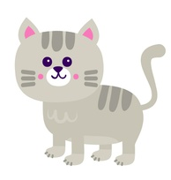I found a **grey cat**.This **bird** is **blue**. I found an **orange fish**.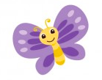This **butterfly** is **purple**.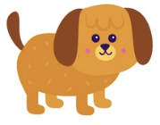I found a **brown dog.**This **squirrel** is **red**.I found a **black spider**.

A **yellow bee** passed by sounding like:

bbbbzzzzzzzzzzzzzzzzzzzzzzzzzzzzzzzzzzzzzzzzz!!!!!!!!!!!!!!!!!

Mathématique

Ton chiffre chanceux

Consignes à l’élève

|  |  |
| --- | --- |
| * Picco la coccinelle est convaincue que tous les enfants ont un chiffre chanceux. Pour trouver le tien, elle te propose de faire le test du dé. * Voici les étapes que tu dois suivre : * D'abord, détermine le nombre de résultats possibles lorsque tu lances un dé. * Ensuite, énumère ces résultats possibles sur la feuille des résultats. * Puis, effectue 20 lancers de dé en notant chaque fois le résultat obtenu dans le tableau de données sur la feuille de résultats. * Finalement, représente les données à l'aide d'un diagramme à pictogrammes. Ton chiffre chanceux sera celui où il y a la plus haute colonne de pictogrammes. |  |

Matériel requis

Un dé à 6 faces ;

La feuille de résultats qui se trouve à la page suivante ;

Les pictogrammes qui se trouvent à la dernière annexe ;

Une paire de ciseaux et un bâton de colle.

|  |
| --- |
| Information aux parents  À propos de l’activité  Votre enfant s’exercera à :   * Dénombrer les résultats possibles d'une expérience aléatoire simple ; * Expérimenter une activité liée au hasard en utilisant le dé à 6 faces ; * Utiliser un tableau pour colliger les résultats d'une expérimentation ; * Représenter des données à l'aide d'un diagramme à pictogrammes et l'interpréter.   Vous pourriez :   * Demander à votre enfant d'effectuer une prédiction et de la comparer au résultat obtenu. * Utiliser un dé à 4, 8 ou 12 faces (avec un dé virtuel, il possible de modifier le nombre de faces). Plus il y a de faces, plus le diagramme à pictogramme sera complexe à construire. * Aider votre enfant à noter ses résultats dans le tableau des données après chaque lancer. * Aider votre enfant à découper les pictogrammes pour le diagramme. * Discuter avec votre enfant de l'équiprobabilité (obtenir un, deux, trois, quatre, cinq ou six sur un dé sont des évènements également probables). |

Mathématique

Annexe 1– Feuille des résultats

Savais-tu que la coccinelle est un porte-bonheur dans certaines cultures ?

Combien de résultats différents peux-tu obtenir en lançant un dé ? \_\_\_\_

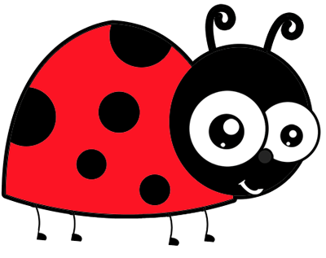

[Cette photo](http://ilpozzodeisussurri.blogspot.com/2012/09/le-prove-che-yvaine-non-e-una-ragazza.html) par Auteur inconnu est soumise à la licence [CC BY-NC-ND](https://creativecommons.org/licenses/by-nc-nd/3.0/)

Écris tous les résultats possibles. \_\_\_\_\_\_\_\_\_\_\_\_\_\_\_\_\_\_\_\_\_\_\_\_\_\_\_\_\_\_\_\_\_\_\_

**Tableau de données**

|  |  |
| --- | --- |
| **Lancé** | **Résultat** |
| 1 |  |
| 2 |  |
| 3 |  |
| 4 |  |
| 5 |  |
| 6 |  |
| 7 |  |
| 8 |  |
| 9 |  |
| 10 |  |
| 11 |  |
| 12 |  |
| 13 |  |
| 14 |  |
| 15 |  |
| 16 |  |
| 17 |  |
| 18 |  |
| 19 |  |
| 20 |  |

**Diagramme à pictogrammes : fréquence d'obtention des chiffres sur un dé**

**Résultats**

|  |  |  |  |  |  |  |
| --- | --- | --- | --- | --- | --- | --- |
| **Fréquence** |  |  |  |  |  |  |
| 8 |  |  |  |  |  |  |
| 7  6 |  |  |  |  |  |  |
|  |  |  |  |  |  |  |
| 5 |  |  |  |  |  |  |
| 4 |  |  |  |  |  |  |
| 3 |  |  |  |  |  |  |
| 2 |  |  |  |  |  |  |
| 1 | [Cette photo](https://commons.wikimedia.org/wiki/File:Dice-1-b.svg) par Auteur inconnu est soumise à la licence [CC BY-SA](https://creativecommons.org/licenses/by-sa/3.0/) | [Cette photo](https://commons.wikimedia.org/wiki/File:Dice-3-b.svg) par Auteur inconnu est soumise à la licence [CC BY-SA](https://creativecommons.org/licenses/by-sa/3.0/) | [Cette photo](https://commons.wikimedia.org/wiki/File:Dice-3-b.svg) par Auteur inconnu est soumise à la licence [CC BY-SA](https://creativecommons.org/licenses/by-sa/3.0/) | [Cette photo](http://commons.wikimedia.org/wiki/File:Dice-4-b.svg) par Auteur inconnu est soumise à la licence [CC BY-SA](https://creativecommons.org/licenses/by-sa/3.0/) |  | [Cette photo](https://commons.wikimedia.org/wiki/File:Dice-6-b.svg) par Auteur inconnu est soumise à la licence [CC BY-SA](https://creativecommons.org/licenses/by-sa/3.0/) |



[Cette photo](http://ilpozzodeisussurri.blogspot.com/2012/09/le-prove-che-yvaine-non-e-una-ragazza.html) par Auteur inconnu est soumise à la licence [CC BY-NC-ND](https://creativecommons.org/licenses/by-nc-nd/3.0/)

Quel est ton chiffre chanceux ? \_\_\_\_\_

Mathématique

Annexe 2 – Pictogrammes à découper

|  |  |  |  |  |
| --- | --- | --- | --- | --- |
| [Cette photo](http://ilpozzodeisussurri.blogspot.com/2012/09/le-prove-che-yvaine-non-e-una-ragazza.html) par Auteur inconnu est soumise à la licence [CC BY-NC-ND](https://creativecommons.org/licenses/by-nc-nd/3.0/) | [Cette photo](http://ilpozzodeisussurri.blogspot.com/2012/09/le-prove-che-yvaine-non-e-una-ragazza.html) par Auteur inconnu est soumise à la licence [CC BY-NC-ND](https://creativecommons.org/licenses/by-nc-nd/3.0/) | [Cette photo](http://ilpozzodeisussurri.blogspot.com/2012/09/le-prove-che-yvaine-non-e-una-ragazza.html) par Auteur inconnu est soumise à la licence [CC BY-NC-ND](https://creativecommons.org/licenses/by-nc-nd/3.0/) | [Cette photo](http://ilpozzodeisussurri.blogspot.com/2012/09/le-prove-che-yvaine-non-e-una-ragazza.html) par Auteur inconnu est soumise à la licence [CC BY-NC-ND](https://creativecommons.org/licenses/by-nc-nd/3.0/) | [Cette photo](http://ilpozzodeisussurri.blogspot.com/2012/09/le-prove-che-yvaine-non-e-una-ragazza.html) par Auteur inconnu est soumise à la licence [CC BY-NC-ND](https://creativecommons.org/licenses/by-nc-nd/3.0/) |
| [Cette photo](http://ilpozzodeisussurri.blogspot.com/2012/09/le-prove-che-yvaine-non-e-una-ragazza.html) par Auteur inconnu est soumise à la licence [CC BY-NC-ND](https://creativecommons.org/licenses/by-nc-nd/3.0/) | [Cette photo](http://ilpozzodeisussurri.blogspot.com/2012/09/le-prove-che-yvaine-non-e-una-ragazza.html) par Auteur inconnu est soumise à la licence [CC BY-NC-ND](https://creativecommons.org/licenses/by-nc-nd/3.0/) | [Cette photo](http://ilpozzodeisussurri.blogspot.com/2012/09/le-prove-che-yvaine-non-e-una-ragazza.html) par Auteur inconnu est soumise à la licence [CC BY-NC-ND](https://creativecommons.org/licenses/by-nc-nd/3.0/) | [Cette photo](http://ilpozzodeisussurri.blogspot.com/2012/09/le-prove-che-yvaine-non-e-una-ragazza.html) par Auteur inconnu est soumise à la licence [CC BY-NC-ND](https://creativecommons.org/licenses/by-nc-nd/3.0/) | [Cette photo](http://ilpozzodeisussurri.blogspot.com/2012/09/le-prove-che-yvaine-non-e-una-ragazza.html) par Auteur inconnu est soumise à la licence [CC BY-NC-ND](https://creativecommons.org/licenses/by-nc-nd/3.0/) |
| [Cette photo](http://ilpozzodeisussurri.blogspot.com/2012/09/le-prove-che-yvaine-non-e-una-ragazza.html) par Auteur inconnu est soumise à la licence [CC BY-NC-ND](https://creativecommons.org/licenses/by-nc-nd/3.0/) | [Cette photo](http://ilpozzodeisussurri.blogspot.com/2012/09/le-prove-che-yvaine-non-e-una-ragazza.html) par Auteur inconnu est soumise à la licence [CC BY-NC-ND](https://creativecommons.org/licenses/by-nc-nd/3.0/) | [Cette photo](http://ilpozzodeisussurri.blogspot.com/2012/09/le-prove-che-yvaine-non-e-una-ragazza.html) par Auteur inconnu est soumise à la licence [CC BY-NC-ND](https://creativecommons.org/licenses/by-nc-nd/3.0/) | [Cette photo](http://ilpozzodeisussurri.blogspot.com/2012/09/le-prove-che-yvaine-non-e-una-ragazza.html) par Auteur inconnu est soumise à la licence [CC BY-NC-ND](https://creativecommons.org/licenses/by-nc-nd/3.0/) | [Cette photo](http://ilpozzodeisussurri.blogspot.com/2012/09/le-prove-che-yvaine-non-e-una-ragazza.html) par Auteur inconnu est soumise à la licence [CC BY-NC-ND](https://creativecommons.org/licenses/by-nc-nd/3.0/) |
| [Cette photo](http://ilpozzodeisussurri.blogspot.com/2012/09/le-prove-che-yvaine-non-e-una-ragazza.html) par Auteur inconnu est soumise à la licence [CC BY-NC-ND](https://creativecommons.org/licenses/by-nc-nd/3.0/) | [Cette photo](http://ilpozzodeisussurri.blogspot.com/2012/09/le-prove-che-yvaine-non-e-una-ragazza.html) par Auteur inconnu est soumise à la licence [CC BY-NC-ND](https://creativecommons.org/licenses/by-nc-nd/3.0/) | [Cette photo](http://ilpozzodeisussurri.blogspot.com/2012/09/le-prove-che-yvaine-non-e-una-ragazza.html) par Auteur inconnu est soumise à la licence [CC BY-NC-ND](https://creativecommons.org/licenses/by-nc-nd/3.0/) | [Cette photo](http://ilpozzodeisussurri.blogspot.com/2012/09/le-prove-che-yvaine-non-e-una-ragazza.html) par Auteur inconnu est soumise à la licence [CC BY-NC-ND](https://creativecommons.org/licenses/by-nc-nd/3.0/) | [Cette photo](http://ilpozzodeisussurri.blogspot.com/2012/09/le-prove-che-yvaine-non-e-una-ragazza.html) par Auteur inconnu est soumise à la licence [CC BY-NC-ND](https://creativecommons.org/licenses/by-nc-nd/3.0/) |
| [Cette photo](http://ilpozzodeisussurri.blogspot.com/2012/09/le-prove-che-yvaine-non-e-una-ragazza.html) par Auteur inconnu est soumise à la licence [CC BY-NC-ND](https://creativecommons.org/licenses/by-nc-nd/3.0/) | [Cette photo](http://ilpozzodeisussurri.blogspot.com/2012/09/le-prove-che-yvaine-non-e-una-ragazza.html) par Auteur inconnu est soumise à la licence [CC BY-NC-ND](https://creativecommons.org/licenses/by-nc-nd/3.0/) | [Cette photo](http://ilpozzodeisussurri.blogspot.com/2012/09/le-prove-che-yvaine-non-e-una-ragazza.html) par Auteur inconnu est soumise à la licence [CC BY-NC-ND](https://creativecommons.org/licenses/by-nc-nd/3.0/) | [Cette photo](http://ilpozzodeisussurri.blogspot.com/2012/09/le-prove-che-yvaine-non-e-una-ragazza.html) par Auteur inconnu est soumise à la licence [CC BY-NC-ND](https://creativecommons.org/licenses/by-nc-nd/3.0/) | [Cette photo](http://ilpozzodeisussurri.blogspot.com/2012/09/le-prove-che-yvaine-non-e-una-ragazza.html) par Auteur inconnu est soumise à la licence [CC BY-NC-ND](https://creativecommons.org/licenses/by-nc-nd/3.0/) |

Arts plastiques

Scénographe en herbe

Consignes à l’élève

* Fais ressortir le scénographe en toi en recréant un accessoire ou un costume de ton émission préférée!
* Choisis un élément que tu as envie de reproduire dans ton émission préférée. Il peut s'agir d'un accessoire qui fait partie du costume d'un personnage ou d'un accessoire de l'histoire.
* Observe-le bien: quelle est sa forme? Quelle est sa couleur? De quelle taille est-il?
* Fais un croquis de ta création: à quoi est-ce que cela ressemblera? Y ajouteras-tu ta touche personnelle? Quels matériaux pourrais-tu utiliser pour y parvenir?
* Utilise ta créativité: tu peux assembler plusieurs morceaux de carton, tu peux déchiqueter ou plier du papier, tu peux peindre tes constructions ou les recouvrir de papier ou de carton, tu peux les colorier… C'est toi l'artiste!

Matériel requis

* Ce que tu as à portée de main : rouleaux de papier hygiénique vide, boites de carton, morceaux de tissu, laine, corde, boutons, carton, peinture, crayons feutre, crayons de bois, gouache, ciseaux, colle, papier collant…

|  |
| --- |
| Information aux parents  À propos de l’activité  Votre enfant s’exercera à :   * Exploiter des idées de création inspirées par une proposition * Réaliser des créations plastiques personnelles   Vous pourriez :   * Participer à la recherche de matériaux et à la création avec votre enfant * Le questionner afin de l’aider à organiser son travail. Ex. : Quel matériel pourrais-tu utiliser pour réaliser cette partie de ton accessoire ? Par quoi commenceras-tu ? |

Source : Activité proposée par Dominique Boivin, Commission scolaire de la Capitale

Éthique et culture religieuse

Ma planète, j'en prends soin

Consignes à l’élève

* Avec un adulte, écoute la vidéo : [À quoi ça sert de trier ses déchets ?](https://safeYouTube.net/w/AfsH) du Professeur Gamberge.
* Questionne-toi ensuite sur :
* Est-ce que nos gestes ont un impact sur la nature et sur nos forêts ?
* Quels comportements pouvons-nous changer pour éviter de gaspiller et/ou de surconsommer ?

Matériel requis

* Vidéo : [À quoi ça sert de trier ses déchets ?](https://safeYouTube.net/w/AfsH) Durée : 2 m 17

|  |
| --- |
| Information aux parents  À propos de l’activité  Votre enfant s’exercera à :   * Prendre conscience que tous les êtres vivants ont des responsabilités envers la planète. * Comprendre les enjeux environnementaux tout comme Charlotte qui assume le recyclage à la maison sans comprendre l'impact positif de ces gestes.   Vous pourriez :   * Aider votre enfant à identifier les actions que la famille peut faire pour développer des valeurs environnementales. * Amener votre enfant à réfléchir afin de nommer des gestes qu'il pourra faire à la maison et à l'école. (Recycler le verre, le papier, laver et réutiliser des contenants de yogourt, utiliser des sacs réutilisables, etc.)   Pour aller plus loin :   * Développer avec votre enfant un projet de compostage, une activité quotidienne qui permet de faire des liens puisque les restes de table nourrissent la terre et les plantes. Cette terre devient productive pour le jardinage. |

Source : Activité proposée par Hélène Jacques, de l'école du Domaine (Commission scolaire de la Capitale)

**Anglais, langue seconde**

Hello boys and girls !

Cette semaine, tu as l’occasion d’apprendre les animaux. Je te donne une banque de mots pour t’aider à dessiner un animal. Tu peux demander à un parent de m’envoyer ton travail au [ISABELLE.PROULX@CSP.QC.CA](mailto:ISABELLE.PROULX@CSP.QC.CA) À toi de dessiner maintenant !

**Aide au vocabulaire :**

**draw = dessiner beak = bec body = corps**

**Branch = branche wings = ailes tail = queue**

**Head = tête eyes = yeux legs =jambes**

**Activité à réaliser sur une feuille :**

|  |  |  |
| --- | --- | --- |
| **Draw** one green circle for the head | **Draw** one brown branch | **Draw** one yellow tail |
| **Draw** two blue eyes | **Draw** two orange legs | **Draw** two purple wings |
| **Draw** a yellow beak with a smile! | **Draw** one red oval for the body  What animal did you draw? | **Draw** a round yellow sun |

*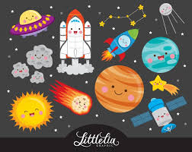***Plan de travail – 2e année**

*avec Mme Suzie et Mme Diane*

**Semaine du 1er juin**



|  |
| --- |
| **Lundi 1er juin** |
| **Cet astronaute québécois qui nous aura impressionné plus d’une fois !**  Le lien Internet suivant te permettra de lire un texte sur la vie de David Saint-Jacques, célèbre astronaute québécois et de visionner une vidéo où il doit répondre à 10 questions en 1 minute. Tu pourras ensuite répondre aux questions suivantes.  <https://www.asc-csa.gc.ca/fra/astronautes/canadiens/actifs/bio-david-saint-jacques.asp>  1) Quelle est la date de naissance de David Saint-Jacques ?  \_\_\_\_\_\_\_\_\_\_\_\_\_\_\_\_\_\_\_\_\_\_\_\_\_\_\_\_\_\_\_\_\_\_\_\_\_\_\_\_\_\_\_\_\_\_\_\_\_\_\_\_\_\_\_\_\_\_\_\_\_\_\_\_\_\_\_\_\_\_\_\_\_\_\_\_\_\_\_\_\_\_  2) Nomme deux langues que David Saint-Jacques sait parler, mise à part le français et l’anglais.  \_\_\_\_\_\_\_\_\_\_\_\_\_\_\_\_\_\_\_\_\_\_\_\_\_\_\_\_\_\_\_\_\_\_\_\_\_\_\_\_\_\_\_\_\_\_\_\_\_\_\_\_\_\_\_\_\_\_\_\_\_\_\_\_\_\_\_\_\_\_\_\_\_\_\_\_\_\_\_\_\_\_\_  3) Quels sports passionnent David Saint-Jacques ?  \_\_\_\_\_\_\_\_\_\_\_\_\_\_\_\_\_\_\_\_\_\_\_\_\_\_\_\_\_\_\_\_\_\_\_\_\_\_\_\_\_\_\_\_\_\_\_\_\_\_\_\_\_\_\_\_\_\_\_\_\_\_\_\_\_\_\_\_\_ \_\_\_\_\_\_\_\_\_\_\_\_\_\_  **Écoute la vidéo pour répondre aux questions suivantes**  4) Quelle était sa matière préférée à l’école?  \_\_\_\_\_\_\_\_\_\_\_\_\_\_\_\_\_\_\_\_\_\_\_\_\_\_\_\_\_\_\_\_\_\_\_\_\_\_\_\_\_\_\_\_\_\_\_\_\_\_\_\_\_\_\_\_\_\_\_\_\_\_\_\_\_\_\_\_\_\_\_\_\_\_\_\_\_\_\_\_\_\_  7) Préfère-t-il mars ou la lune?  \_\_\_\_\_\_\_\_\_\_\_\_\_\_\_\_\_\_\_\_\_\_\_\_\_\_\_\_\_\_\_\_\_\_\_\_\_\_\_\_\_\_\_\_\_\_\_\_\_\_\_\_\_\_\_\_\_\_\_\_\_\_\_\_\_\_\_\_\_\_\_\_\_\_\_\_\_\_\_\_\_\_  8) Quel est le meilleur conseil que David Saint-Jacques a reçu ?  \_\_\_\_\_\_\_\_\_\_\_\_\_\_\_\_\_\_\_\_\_\_\_\_\_\_\_\_\_\_\_\_\_\_\_\_\_\_\_\_\_\_\_\_\_\_\_\_\_\_\_\_\_\_\_\_\_\_\_\_\_\_\_\_\_\_\_\_\_\_\_\_\_\_\_\_\_\_\_  **Passons maintenant aux additions !**  Écoute la petite capsule suivante avant de faire **Nougat à la page 35**. Pour le numéro 2, tu dois souligner en jaune ***Ce que je sais*** et en bleu ***Ce que je cherche***. N’oublie pas aussi de mettre un *titre à ton problème* comme on a pratiqué en classe cette année.  <https://www.youtube.com/watch?v=BQTbjkx67wk> |

|  |
| --- |
| **C:\Users\cadrsuzi\AppData\Local\Microsoft\Windows\INetCache\Content.MSO\52DA3DF1.tmpMardi 2 juin** |
| **Apprends les mots de la liste 32**  Je suis un verbe qui fait parfois un peu mal : \_\_\_\_\_\_\_\_\_\_\_\_\_\_\_\_\_\_\_\_\_\_\_\_\_\_\_\_\_\_  C’est l’âge que madame Suzie aimerait avoir : \_\_\_\_\_\_\_\_\_\_\_\_\_\_\_\_\_\_\_\_\_\_\_\_\_\_\_  Je suis une couleur qui s’écrit au masculin et au féminin : \_\_\_\_\_\_\_\_\_\_\_\_\_\_\_\_\_\_\_  Il se termine le 20 juin : \_\_\_\_\_\_\_\_\_\_\_\_\_\_\_\_\_\_\_\_\_\_\_\_\_\_\_\_\_\_\_\_\_\_\_  Ce sont deux jours de la semaine : \_\_\_\_\_\_\_\_\_\_\_\_\_\_\_\_\_\_\_\_  \_\_\_\_\_\_\_\_\_\_\_\_\_\_\_\_\_\_\_\_\_  Complète les phrases suivantes avec le verbe dire au présent ;  Je \_\_\_\_\_\_\_ toujours la vérité. Tu \_\_\_\_\_\_ des mots doux à ta mère.  Il/elle/ on \_\_\_\_\_\_\_\_ merci quand quelqu’un lui rend un service.  Nous \_\_\_\_\_\_\_\_\_\_\_\_\_ à mon père qu’il est beau.  Vous \_\_\_\_\_\_\_\_\_\_ souvent s’il-vous-plait. Ils/ elles \_\_\_\_\_\_\_\_\_\_\_\_\_ : « youpi c’est fini ! »  **Retournons aux additions à 3 chiffres**  Lis le problème, souligne en jaune ***ce que je sais*** et en bleu ***Ce que je cherche***. *Écris un titre* et ensuite, *inscris ta phrase mathématique* et *illustre le problème* en dessinant le matériel multi base.  David St-Jacques a vu 234 étoiles filantes en avant de sa navette et en arrière, il en a vu 121. Combien de d’étoiles filantes a-t-il vu en tout ?  **Titre :**  Phrase mathématique  Dessin (multibase)  Réponse (Reprends les mots de la question) :  **Ce célèbre loup qui rêve à l’espace tout d’un coup !**  **C:\Users\cadrsuzi\AppData\Local\Microsoft\Windows\INetCache\Content.MSO\EBDF5EEF.tmp**Le personnage de Loup vit plusieurs aventures. Celle que nous te proposons aujourd’hui se déroule dans l’espace, bien au-delà de notre tête, en compagnie d’une forme de vie extra-terrestre, les Loops.  Bonne lecture… ou bon visionnement !  <https://www.youtube.com/watch?v=H7Q6nJAGdVg>  *Prépare-toi à notre rencontre de demain ! Tu devras me dire comment*  *tu as trouvé cette histoire en m’expliquant tes raisons à l’aide de ce*  *qui se passe dans le texte. Tu peux l’écrire ou juste te pratiquer dans ta tête.* |



|  |
| --- |
| **Mercredi 3 juin** |
| **Sors de ta navette, tu as découvert une nouvelle planète !**  La NASA désire expérimenter une nouveau programme d’exploration dans l’espace et elle te demande d’utiliser une de leur navette spatiale pour aller *découvrir une nouvelle planète très éloignée de la nôtre. Tu réussis ta mission et tu poses même les pieds sur le sol de cette planète étrangère. Quelle est son nom ? Qu’est-ce que tu y vois ? Est-ce qu’il y a une forme de vie inconnue qui habite cette planète ?* Rédige le rapport le plus précis possible de ta découverte spatiale…  \_\_\_\_\_\_\_\_\_\_\_\_\_\_\_\_\_\_\_\_\_\_\_\_\_\_\_\_\_\_\_\_\_\_\_\_\_\_\_\_\_\_\_\_\_\_\_\_\_\_\_\_\_\_\_\_\_\_\_\_\_\_\_\_\_\_\_\_\_\_\_\_\_\_\_\_\_\_\_\_\_  **\_\_\_\_\_\_\_\_\_\_\_\_\_\_\_\_\_\_\_\_\_\_\_\_\_\_\_\_\_\_\_\_\_\_\_\_\_\_\_\_\_\_\_\_\_\_\_\_\_\_\_\_\_\_\_\_\_\_\_\_\_\_\_\_\_\_\_\_\_\_\_\_\_\_\_\_\_**  **\_\_\_\_\_\_\_\_\_\_\_\_\_\_\_\_\_\_\_\_\_\_\_\_\_\_\_\_\_\_\_\_\_\_\_\_\_\_\_\_\_\_\_\_\_\_\_\_\_\_\_\_\_\_\_\_\_\_\_\_\_\_\_\_\_\_\_\_\_\_\_\_\_\_\_\_**  **\_\_\_\_\_\_\_\_\_\_\_\_\_\_\_\_\_\_\_\_\_\_\_\_\_\_\_\_\_\_\_\_\_\_\_\_\_\_\_\_\_\_\_\_\_\_\_\_\_\_\_\_\_\_\_\_\_\_\_\_\_\_\_\_\_\_\_\_\_\_\_\_\_\_\_**  **\_\_\_\_\_\_\_\_\_\_\_\_\_\_\_\_\_\_\_\_\_\_\_\_\_\_\_\_\_\_\_\_\_\_\_\_\_\_\_\_\_\_\_\_\_\_\_\_\_\_\_\_\_\_\_\_\_\_\_\_\_\_\_\_\_\_\_\_\_\_\_\_\_**  **\_\_\_\_\_\_\_\_\_\_\_\_\_\_\_\_\_\_\_\_\_\_\_\_\_\_\_\_\_\_\_\_\_\_\_\_\_\_\_\_\_\_\_\_\_\_\_\_\_\_\_\_\_\_\_\_\_\_\_\_\_\_\_\_\_\_\_\_\_\_\_\_**  **\_\_\_\_\_\_\_\_\_\_\_\_\_\_\_\_\_\_\_\_\_\_\_\_\_\_\_\_\_\_\_\_\_\_\_\_\_\_\_\_\_\_\_\_\_\_\_\_\_\_\_\_\_\_\_\_\_\_\_\_\_\_\_\_\_\_\_\_\_\_\_**  **\_\_\_\_\_\_\_\_\_\_\_\_\_\_\_\_\_\_\_\_\_\_\_\_\_\_\_\_\_\_\_\_\_\_\_\_\_\_\_\_\_\_\_\_\_\_\_\_\_\_\_\_\_\_\_\_\_\_\_\_\_\_\_\_\_\_\_\_\_\_\_\_**  **\_\_\_\_\_\_\_\_\_\_\_\_\_\_\_\_\_\_\_\_\_\_\_\_\_\_\_\_\_\_\_\_\_\_\_\_\_\_\_\_\_\_\_\_\_\_\_\_\_\_\_\_\_\_\_\_\_\_\_\_\_\_\_\_\_\_\_\_\_**  **\_\_\_\_\_\_\_\_\_\_\_\_\_\_\_\_\_\_\_\_\_\_\_\_\_\_\_\_\_\_\_\_\_\_\_\_\_\_\_\_\_\_\_\_\_\_\_\_\_\_\_\_\_\_\_\_\_\_\_\_\_\_\_\_\_\_\_\_\_\_\_\_\_\_**  **Nous sommes rendus à l’addition à 3 chiffres avec échanges !**  <https://www.youtube.com/watch?v=bzXXhu9A2QI> Visionne cette capsule pour te rafraîchir la mémoire et ensuite, va faire ton **Nougat à la page 85.**  **Rends-toi ensuite sur le** [iplusinteractif.com/primaire/1748](https://cspca-my.sharepoint.com/personal/suzie_cadrin_csp_qc_ca/Documents/Suzie%20Cadrin/Devoirs%20et%20leçons%20virtuels/plan%20de%20travail/iplusinteractif.com/primaire/1748)(Mme Suzie)  iplusinteractif.com/primaire/1604(Mme Diane)  Fais seulement l’exercice sur l’addition des nombres à 3 chiffres  (thème 6 section 28)  **Ce n’est pas une farce, c’est bel et bien la planète Mars !**  **Détends-toi en écoutant cette petite vidéo très intéressante.**  Planète Mars avec vol de fusée, vector illustration design ...En revenant vers la Terre, tu décides de t’arrêter sur la planète Mars et de la visiter quelque peu. Visionne cette vidéo qui te permettra de bien te préparer à ton détour sur la planète rouge…  <https://www.youtube.com/watch?v=3g-zISXMNNY> |

**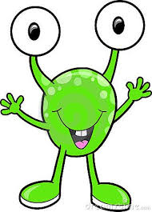**

|  |
| --- |
| **Jeudi 4 juin** |
| **Commençons la journée en révisant la classe des mots**  Écoute les petites vidéos et classe les mots d’orthographe de la semaine 32 qui sont dans des phrases. Dans chacune des phrases, **dessine l’assiette bleue** (De qui ou de quoi on parle ?) et **l’assiette rouge** (Que fait-il ? ou qu’est-ce qu’on en dit ?)  C:\Users\cadrsuzi\AppData\Local\Microsoft\Windows\INetCache\Content.MSO\6F1A501B.tmp<https://www.youtube.com/watch?v=4h_vLk1MhO4>  <https://www.youtube.com/watch?v=EAFbdL9TX-c>  <https://www.youtube.com/watch?v=AgHs5824Occ>  La campagne est belle au printemps.  Elle dit de porter une jupe blanche.  Le cadre de ta chambre est blanc.  Dimanche, les pommes doivent toutes tomber des arbres.  Elles disent trente noms d’oiseaux.   |  |  | | --- | --- | | **Déterminants** |  | | **Noms** |  | | **Adjectifs** |  | | **Pronoms** |  | | **Verbes** |  |   **Pratiquons encore les additions à 3 chiffres**  N’oublie pas de dessiner ton matériel multi base !  456  +135  \_\_\_\_\_\_  **\_\_\_\_\_\_\_\_\_\_\_\_\_\_\_\_\_\_\_\_\_\_\_\_\_\_\_\_\_\_\_\_\_\_\_\_\_\_\_\_\_\_\_\_\_\_\_\_\_\_\_\_\_\_\_\_\_\_\_\_\_\_\_\_\_\_\_\_\_\_\_\_\_\_\_\_\_**  732  +259  \_\_\_\_\_\_  **\_\_\_\_\_\_\_\_\_\_\_\_\_\_\_\_\_\_\_\_\_\_\_\_\_\_\_\_\_\_\_\_\_\_\_\_\_\_\_\_\_\_\_\_\_\_\_\_\_\_\_\_\_\_\_\_\_\_\_\_\_\_\_\_\_\_\_\_\_\_\_\_\_\_\_\_\_**  653  +253 |

|  |
| --- |
| **Vendredi 5 juin** |
| **Vendredi, nous allons corriger le plan de travail de mercredi et de jeudi. Tu dois donc avoir fait les feuilles AVANT notre rencontre et les avoir avec toi.**  **Ensuite, nous allons faire ensemble Nougat à la page 46 #1 pour réviser les fractions de la semaine dernière et Nougat à la page 47 #2 pour consolider les additions à 3 chiffres.**  **Un joli dessin que tu peux offrir aux martiens !**  **Rappels importants**  **Jusqu’à la fin de l’année, tu dois continuer de lire tous les jours 10 minutes dans un livre de ton choix. Tu peux aussi lire un livre en ligne.**  **Aussi, avant d’aller en troisième année, tu dois connaître sur le bout de tes doigts des additions et les soustractions de 0 à 10.**  **En terminant, tu dois aussi savoir écrire et nommer les nombres de 0 à 1000. Tu dois pouvoir les comparer entre eux, les décomposer et les recompose**  **C:\Users\cadrsuzi\AppData\Local\Microsoft\Windows\INetCache\Content.MSO\CD105B98.tmp**  Bonjour à toi,  C:\Users\grenmari\AppData\Local\Microsoft\Windows\INetCache\Content.MSO\22F5D1B9.tmpJ’espère que tu vas bien ! Cette semaine, je t’envoie un petit lien comportant des stratégies pour travailler ta fluidité en lecture.  Tu dois lire 10 minutes à tous les jours, profites-en pour te pratiquer !  Bonne semaine !  Mme. Marie-Ève  Un enfant qui lit sera un adulte qui pense | Paroles en or<http://www.alloprof.qc.ca/BV/Pages/f1683.aspx> |

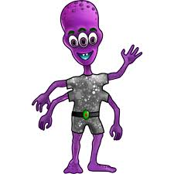

RALLYE #2 ÉCOLE DU MOULINpasted-image.tiff

1-En débutant le rallye face à l’école, nommez les 2 drapeaux que vous apercevez.

——————————————————————

2-Combien y a-t-il de fenêtres rondes autour de l’école?

——————————————————————

3-Combien comptez-vous de panier de basketball dans la cour d’école? (en excluant le rouge)

——————————————————————-

4-Sortez de la cour (proche du stationnement) et dirigez-vous vers la rue. Combien y a-t-il de boîtes postales?

——————————————————————

5-Dirigez-vous vers le parc. Comptez le nombre de barreaux dans l’échelle suspendue orange?

\_\_\_\_\_\_\_\_\_\_\_\_\_\_\_\_\_\_\_\_\_\_\_\_\_\_\_\_\_\_\_\_\_\_\_\_\_\_\_\_

6-Combien de personne peuvent s’asseoir (en étant 2 par banc) au carrefour giratoire?

\_\_\_\_\_\_\_\_\_\_\_\_\_\_\_\_\_\_\_\_\_\_\_\_\_\_\_\_\_\_\_\_\_\_\_\_\_\_\_\_

7-Dirigez-vous vers la sortie du parc. Trouvez le nom de l’arbre qui est à votre gauche.

\_\_\_\_\_\_\_\_\_\_\_\_\_\_\_\_\_\_\_\_\_\_\_\_\_\_\_\_\_\_\_\_\_\_\_\_\_\_\_\_

8-En restant au même endroit. Pouvez-vous nommer le sport qui est interdit au parc?

\_\_\_\_\_\_\_\_\_\_\_\_\_\_\_\_\_\_\_\_\_\_\_\_\_\_\_\_\_\_\_\_\_\_\_\_\_\_\_

9-En se dirigeant à droite sur Laure-Conan, indiquez l’adresse de la maison qui a une borne fontaine.

\_\_\_\_\_\_\_\_\_\_\_\_\_\_\_\_\_\_\_\_\_\_\_\_\_\_\_\_\_\_\_\_\_\_\_\_\_\_

10-Quel est la couleur de la porte de la maison au 1515?

\_\_\_\_\_\_\_\_\_\_\_\_\_\_\_\_\_\_\_\_\_\_\_\_\_\_\_\_\_\_\_\_\_\_\_\_\_\_\_

11-Marchez jusqu’au stop sur Lionel Groulx, combien y a-t-il de porte de garage à la maison en face de vous?

——————————————————————

12-Continuez de marcher vers l’école et trouvez le numéro (#) de règlement municipal de l’article 4.

\_\_\_\_\_\_\_\_\_\_\_\_\_\_\_\_\_\_\_\_\_\_\_\_\_\_\_\_\_\_\_\_\_\_\_\_\_\_\_\_

13-En regardant vers l’entrée du service de garde, combien voyez-vous de table de pique-nique?

\_\_\_\_\_\_\_\_\_\_\_\_\_\_\_\_\_\_\_\_\_\_\_\_\_\_\_\_\_\_\_\_\_\_\_\_\_\_\_\_\_

14-Complétez la pancarte pour les heures réservées au autobus.

7h30 à \_\_\_\_\_\_\_\_\_

————- à 16h00

Nous espérons que vous avez aimé ce Rallye! Continuez d’être actif avec cette belle température d’été!

Monsieur Yannick, Monsieur Jonathan et Madame Mariève.

Un peu de batterie

Consigne à l’élève

* Tu connais la batterie? Un instrument de percussion qui ressemble à ça: 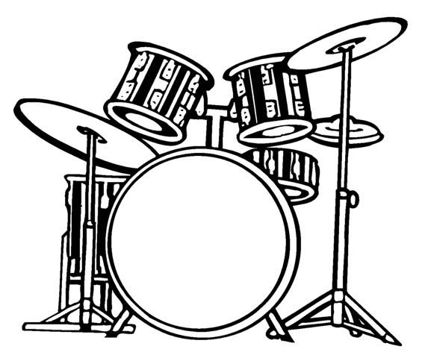
* Cette semaine nous allons jouer de la batterie avec nos mains et notre bouche.
* Tu te souviens de nos marches rythmiques? Essaie celle-ci. Marche d’un pas régulier et imite la grosse caisse en disant « POUM ». Tu peux frapper sur ta cuisse droite en même temps.

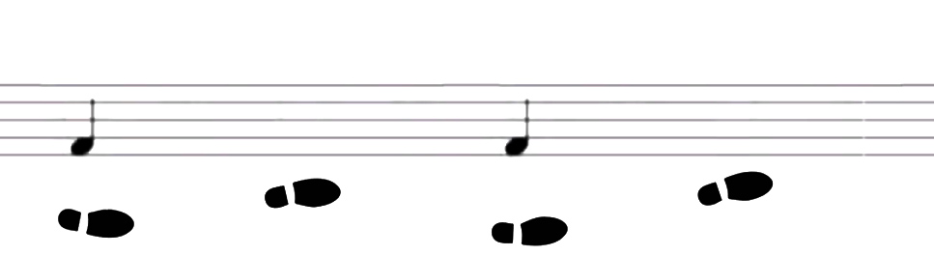 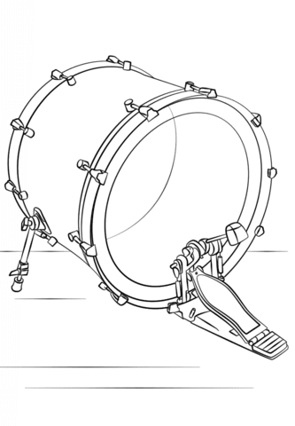

POUM POUM

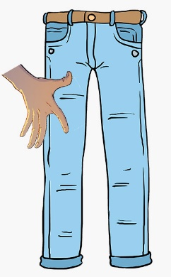 

* Maintenant marche d’un pas régulier et imite la caisse claire en disant « TA ». Tu peux frapper sur ta cuisse gauche en même temps.

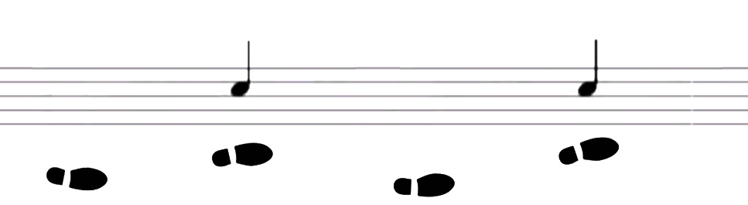 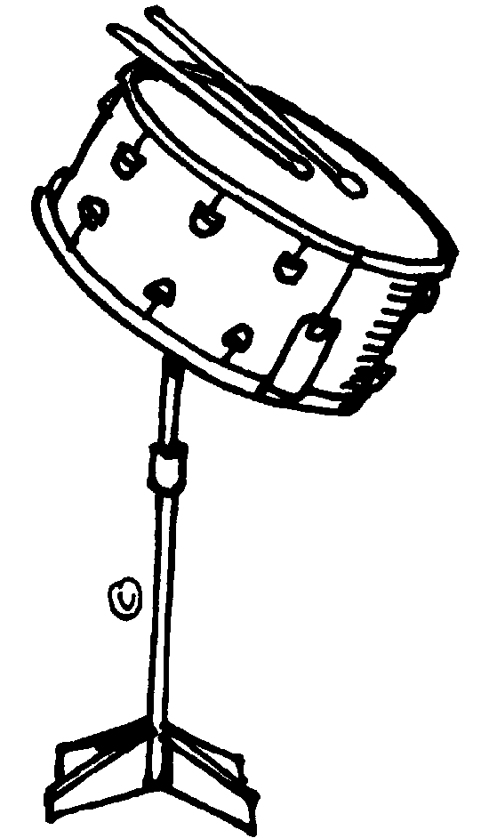

TA TA

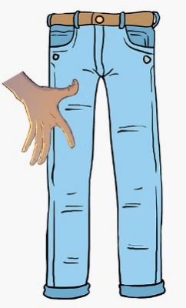 

Maintenant marche d’un pas régulier et imite les deux instruments en même temps en disant POUM TA POUM TA. Et tape sur une cuisse différente pour chaque instrument.

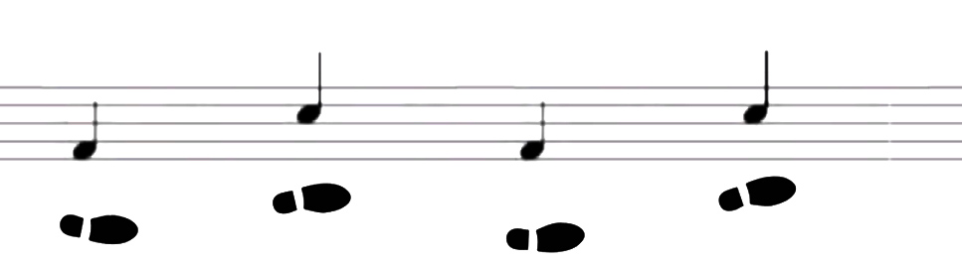

POUM TA POUM TA

   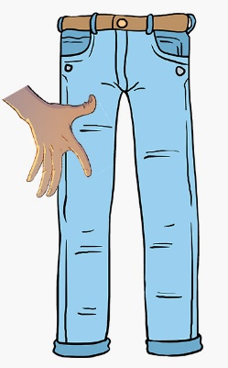

* Je te lance un défi, va sur ce lien et:
* Essaie de marcher à la vitesse de la musique.
* Regarde la grosse caisse avec le pied et la caisse claire avec la baguette
* Vas-y et suis le musicien en disant POUM TA POUM TA
* <https://www.youtube.com/watch?v=puwtkEAIZxw>

Matériel requis

* De la concentration

|  |
| --- |
| Information aux parents  Durée   * 10 minutes   À propos de l’activité  Votre enfant s’exercera à :   * Pratiquer son rythme * Développer l’indépendance des membres   Vous pourriez :   * L’aider avec la régularité de la vitesse * L’aider à identifier les instruments dans la vidéo |